无锡市国发平台4.1版本行政区划维护之后，只有公共代码模块已更新（公共代码模块点“同步”，提示同步失败。），其他的有行政区划的模块未更新为最新的行政区划。

相关信息：

**1.数据库服务器**

IP :10.32.24.64

账户：sa

密码：[wx@HB.60](mailto:wx@HB.60)

**2.平台地址：**

<http://10.32.24.61:8080/jointos/app>

账户：appadmin

密码：q1w2e3r4t5

**3.远程方式：**

连接VPN之后，可连接数据库和登录平台。

**4.现具体模块如下：**

未更新模块：

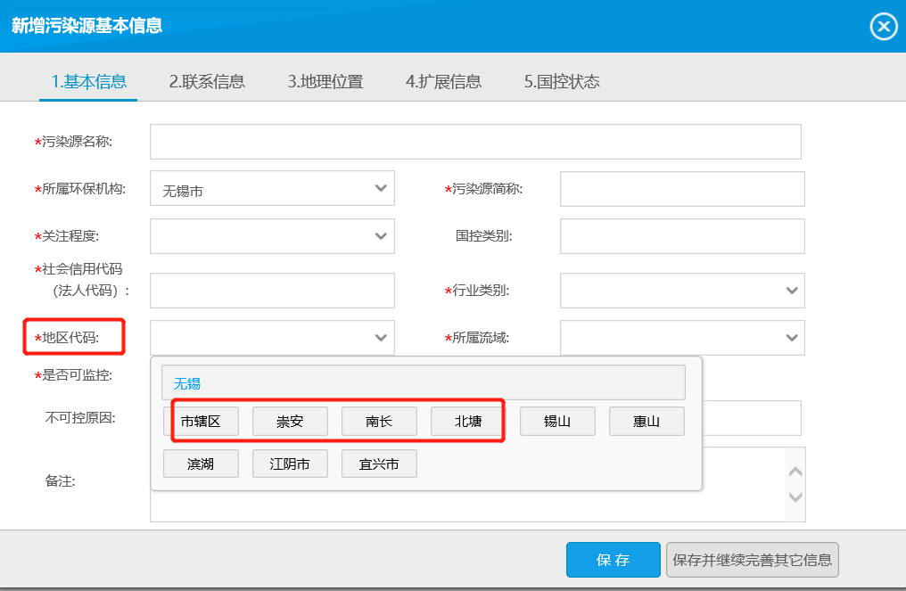

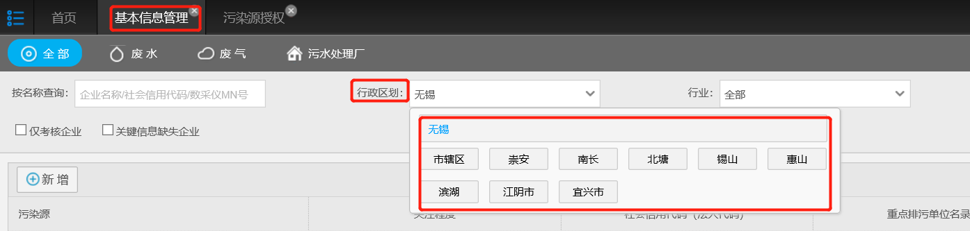

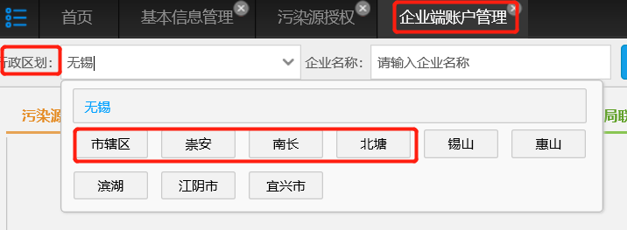

已更新模块：公共代码管理模块

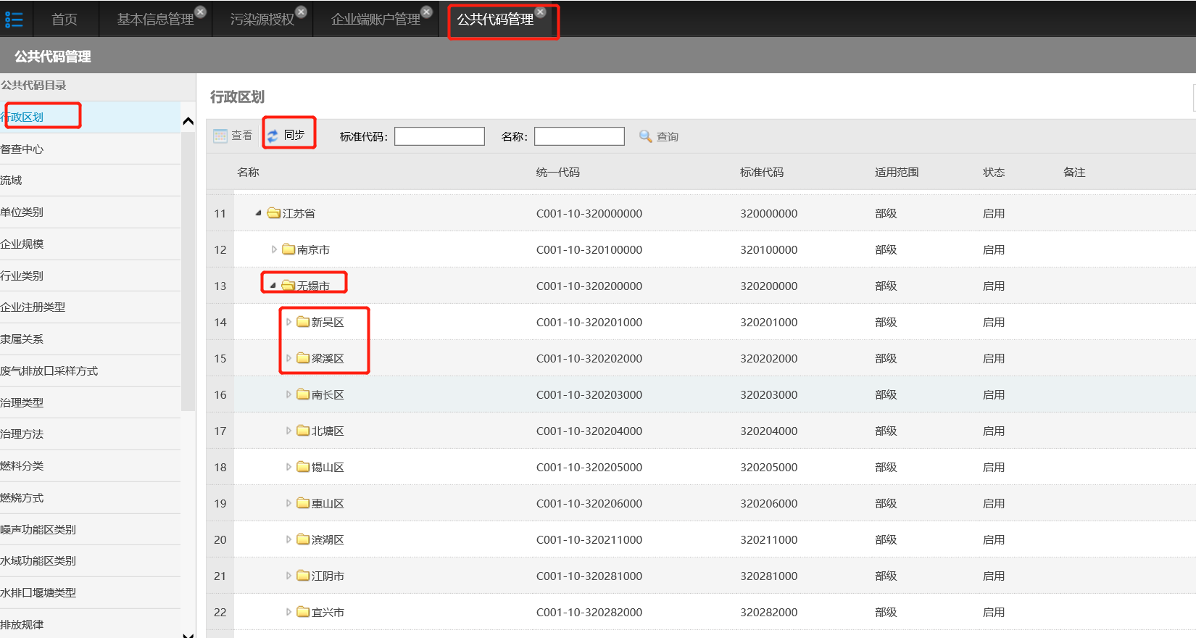

下图是之前已经录入的企业所属环保机构的下拉选项，现在新增企业基本信息的时候所属环保机构下拉菜单不能点默认无锡市。

